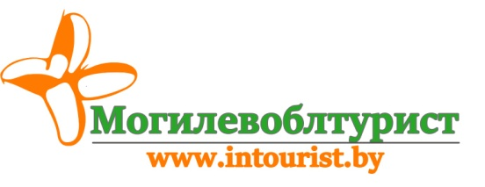
г. Могилев, пр-т Мира, 6
8 0222 70-70-28 64-72-80
+37529 184-84-78,+37533 690-00-37
+37529 184-84-98,+37533 690-00-36
mog-intourist@mail.ru

Шоп-тур из Могилёва в Смоленск
Выезд 28.03.2020
Программа тура
7:00 | Выезд из Могилёва.
11:00 | Прибытие в ТРЦ «Макси».  Новый ТРЦ «Макси» на улице 25 Сентября — это самый большой торгово-развлекательный центр Смоленска. На 3 этажах комплекса расположено более 150 магазинов, многозальный кинотеатр, семейный развлекательный центр, рестораны и кафе, а также единственный магазин «Лента» в городе Смоленске.  Более ста пятидесяти магазинов ведущих российских и мировых брендов представлены в торговой галерее торгово-развлекательного центра «Макси»
14:00 | Сбор у автобуса. Отправление в ТРЦ «Галактика».
14:30 | Прибытие в ТРЦ «Галактика».  Безусловно, самый популярный и посещаемый торговый центр Смоленска. Внутри ТРЦ «Галактика» Вы сможете приобрести различные товары: одежду, обувь, сумки, электротовары от домашнего кинотеатра до телефона, спорттовары, продукты, товары для дома, мебель, косметику, украшения, лекарства, зоо-товары и многое другое! Если Вы планируете закупить продукты, то Ваш путь лежит в гипермаркет «Карусель». Однако рекомендуем Вам завести себе карточку клиента, так Вы сможете приобретать товары по более низким ценам, а также акционные товары.  В ТРЦ “Галактика” находится ”Galaxy Park”. Это крупнейший в регионе крытый парк аттракционов и первый парк развлечений для широкой аудитории. Более 3500 кв. метров игрового пространства и активного отдыха.  Рядом с ТРЦ «Галактика», через дорогу, находится оптово-розничная продуктовая база. А в 10 мин. ходьбы, на Колхозной площади – рынок.
18:30 | Сбор у автобуса. Отправление в Могилёв.
22:00 | Прибытие в Могилёв.
Стоимость тура: 45,00 бел.рублей

